Các em học sinh thân mến. Các em vừa trải qua những ngày nghỉ Tết Dương lịch vui vẻ và đầm ấm bên gia đình. Chỉ còn vài ngày nữa thôi là đến Tết Nguyên Đán! Chắc hẳn các em ai cũng mong chờ đến Tết. Trong những ngày Tết mọi thứ đều tươi mới và rực rỡ. Rất nhiều bạn còn chưa hiểu hết về các phong tục trong ngày Tết cổ truyền và có nhiều câu hỏi mà các bạn muốn được giải đáp về Tết. Hôm nay thư viện nhà trường xin giới thiệu tới các bạn cuốn sách “Những ngày Tết ta” của nhà xuất bản Kim Đồng, để trả lời cho những thắc mắc của các bạn nhé.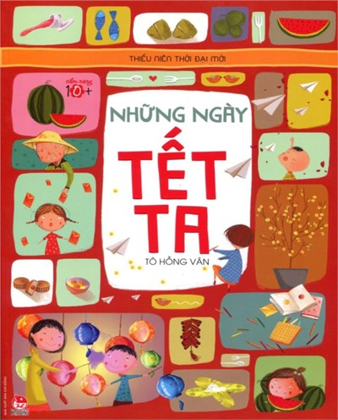
Trong thời đại mới nghĩa là mọi thông tin đều có thể được tìm hiểu và tiếp cận dễ dàng qua Internet. Dù thế tác giả Tô Hồng Vân và nhóm tác giả vẫn rất hào hứng và tâm huyết với cuốn sách này. Các bạn có thể trả lời câu hỏi cho những thắc mắc như “Tại sao gọi là Tết Nguyên Đán?” - Tết Nguyên Đán là những ngày lễ mừng năm mới theo Âm lịch của người dân ở tất cả các vùng miền trên đất nước Việt Nam. Tết Nguyên Đán còn được gọi bằng nhiều tên khác như Tết Ta, Tết Âm lịch, Tết Cổ Truyền hay đơn giản là Tết. Hay giải đáp câu hỏi phong tục ngày Tết có những gì, xông nhà trong ngày Tết có ý nghĩa gì? , tại sao phải kiêng quét rác trong những ngày Tết? hay mừng tuổi có ý nghĩa gì? Cần chú ý ứng xử và lễ nghi gì trong ngày Tết? Cần cúng các ngày nào trong dịp Tết?
Ngoài ra, các em cũng có thể tìm hiểu những thông tin thú vị về mâm ngũ quả ngày Tết của 3 miền như ở miền Bắc mâm ngũ quả không thể thiếu chuối, bưởi, quýt (hoặc cam) và có một loại quả bạn ít thấy vào ngày thường: quả phật thủ. Còn người miền Trung thương kiêng cúng cam, quýt và các loại trái cây có vị đắng. Các loại trái cây đều tròn đầy, vị ngọt và lâu hỏng sẽ được ưu tiên bày trên mâm ngũ quả. Người miền Nam luôn bày thêm một cặp dưa hấu to bên cạnh mâm ngũ quả của mình. Không chỉ kiêng cam giống người miền Trung, người miền Nam còn kiêng luôn cả chuối vì sợ bị “trượt vỏ chuối” với những dự định trong năm.
Các em biết không, món ngon ngày Tết ở ba miền ngoài món giống nhau như xôi đậu, gà luộc, chả lụa, giò thủ…cũng khác nhau lắm và mang đặc trưng vùng miền. Mâm cỗ ngày Tết ở miền Bắc không thể thiếu món thịt đông, canh măng. Miền Nam không thể thiếu món thịt kho trứng và canh khổ qua. Vì miền Trung ở giữa hai miền Nam và Bắc nên nó có cả các món miền Bắc, cả các món miền Nam thêm vào đó vài món nhẹ đặc trưng như cuốn diếp, gỏi ngó sen, nem lụi…
Các lễ nghi ngày Tết như lời chào, câu chúc, việc tiếp khác trong nhà sao cho ý tứ, khéo léo và thể hiện sự mến khách của mình. Cuốn sách cũng nhắc nhở các bạn về cách chuẩn bị trang phục khi khách đến nhà, nhận và trao lì xì thế nào để người khách thấy hài lòng nhất. Những lời nhắc nhở đó rất hữu ích như ý tứ trong việc ăn uống, đi đứng, mời chào.
Cuốn sách có tên là “Những ngày Tết ta” vì thế Tết ở đây được kể ra một số Tết quan trọng như Tết Nguyên Tiêu (rằm tháng Giêng), Tết Đoan Ngọ, Tết Trung Thu, các ngày lễ như Giỗ Tổ Hùng Vương, Lễ Vu Lan. Những trò chơi dân gian như chơi cờ người, đập niêu, tam cúc hay những ngày hội truyền thống như hội Lim, hội Nghinh Ông, hội Gióng…. Thông qua cuốn sách các em có thể biết những thông tin độc đáo mà các bạn khác không biết như “Đền Hùng có bao nhiêu bậc thang?” “Nước Việt Nam có mấy nghìn lễ hội?”
Cuốn sách dày 84 trang, kích thước 19x26 cm được trình bày rất sinh động với nhiều hình ảnh minh họa thú vị xoay quanh sự kiện được nêu trong từng trang. Những thông tin trong sách được trình bày ngắn gọn, dễ nhớ, hài hước giúp các bạn dễ đọc. Phần cuối cuốn sách là mục “từ điển bỏ túi”giúp các em tra tìm và giải đáp những từ các em chưa hiểu.
Cô hi vọng với cuốn sách thú vị này, sẽ giúp các em học hỏi được những mẹo nhỏ, cũng như chắt lọc những thông tin bổ ích để các con tự tin vững bước trong thời đại mới. Hãy tìm đọc cuốn sách này tại thư viện nhà trường các em nhé!
Chúc các em một năm mới mạnh khỏe, học tập tốt!

